Зарница
С нетерпением ребята ждали субботу – 12 февраля. И вот она наступила. Яркое, солнечное утро обещало, что день удастся пригожий и теплый. А, значит, можно спокойно начинать игру «Зарница».
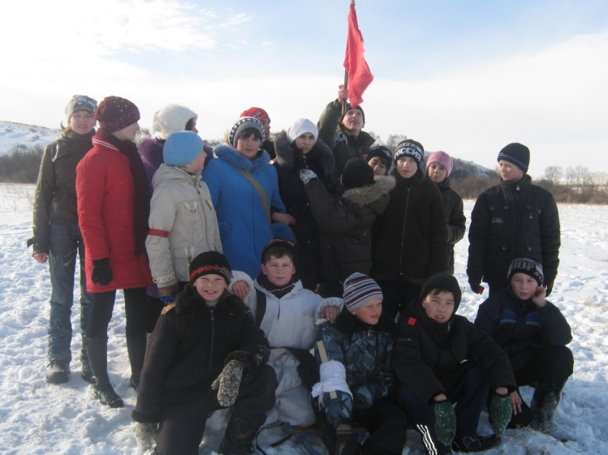
И вот вся школа, разделенная на две команды – «синие» и «красные» стоит на линейке четкими ровными рядами. Под звуки встречного марша вносится флаг, звучат торжественные аккорды гимна Российской Федерации. Командиры отрядов сдают рапорта руководителю штаба Белоусову В.А. . Директор школы Домникова С.Н. переводит школу в «военное положение» , ставит перед командами задачи и, безусловно, желает всем интересной и честной игры и победы.
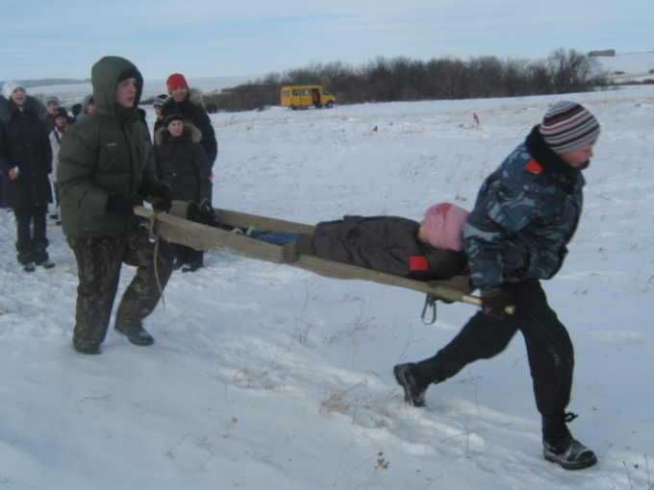
Дружным строем команды выходят к месту дислокации условного противника, и начинается… .
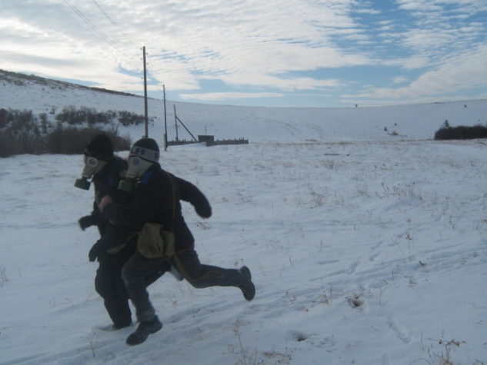
Полоса препятствий, где ребят ждут испытания на выносливость, знания гражданской обороны, бег в противогазах, навыки начальной строевой подготовки и медицинские знания.
«Синие» под командованием Парамоновой Дарьи первыми преодолевают полосу препятствий, но впереди еще уничтожение условного противника и захват знамени.
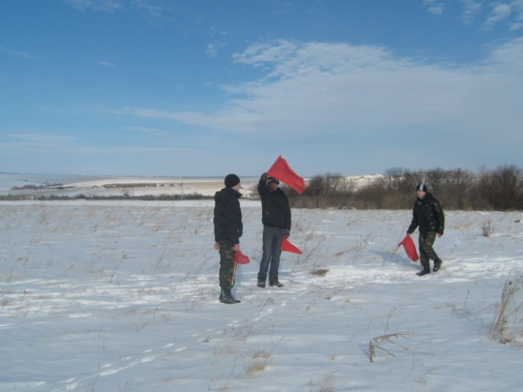

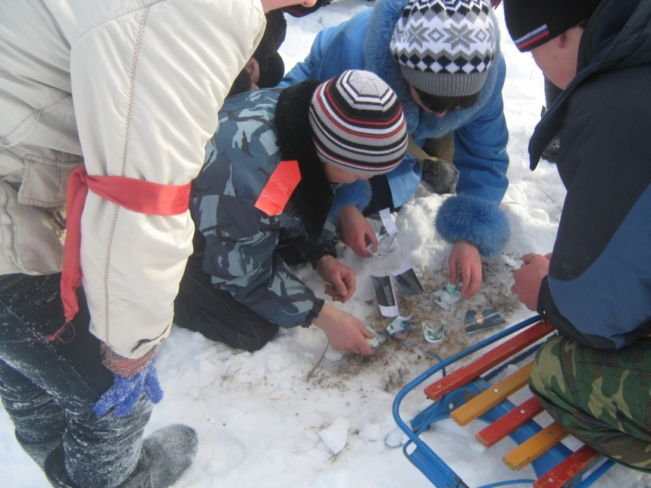
В эти минуты и развивается интрига. «Красные» со своим командиром Лобановой Ольгой раньше справляются с заминированным полем, их снайперы метко поражают все цели, но роковая ошибка с определением азимута направляет их в противоположную сторону от места нахождения важных документов и лишает надежды на победу. Внимание! К финишу несутся, именно несутся «синие», уставшие, но счастливые победители! Через несколько минут финишируют и «красные». Да, сегодня они – вторые, но, ребята, не отчаивайтесь, вы тоже победители, потому что вы преодолели себя и победили свою слабость.
Все происходит на пике эмоций, кто-то готов расплакаться, а у кого-то уже нет сил даже улыбнуться. А на финише ребят ждет костер и горячий обед, который приготовили «партизаны», так шутливо назвали свой коллектив учителя.
Спасибо погоде, что позволила нам так замечательно провести время, с нетерпением будем ждать новой зимы и новых испытаний.
